FICHE DE TRAVAIL
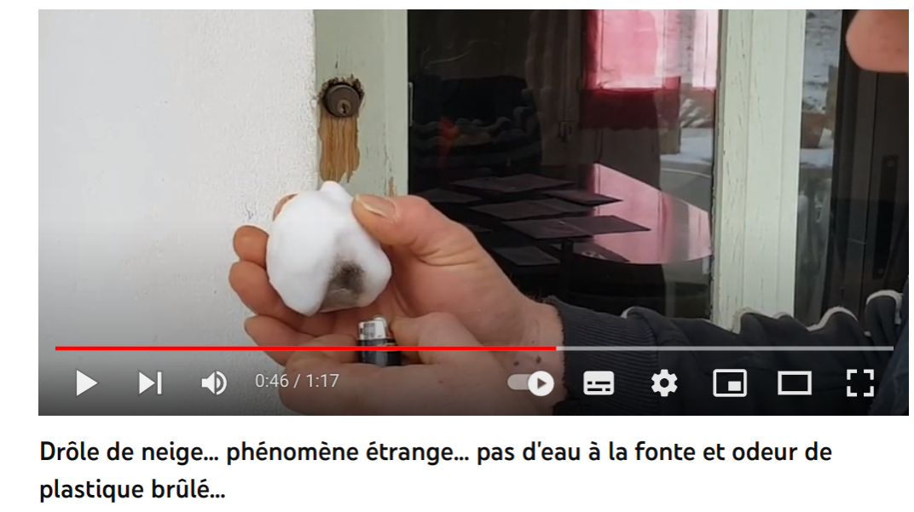
source:youtube

1) Seul-e :
a) Qu’est ce qui étonne la personne filmée ?

b) Voici quelques commentaires postés sous la vidéo

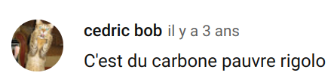

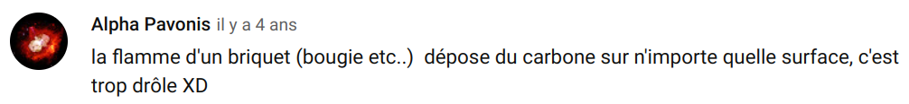
c) Les commentaires sont-ils bienveillants ?

d) Quelle est l’explication apportée par certains commentaires ?

2) En groupe :

a) Le répartiteur ou la répartitrice donne la parole à chaque élève pour qu’il présente le but de son travail (A,B,C et D) et ses réponses. Corrigez si nécessaire.

b) Vous allez devoir réaliser une vidéo qui permettra d’expliquer pourquoi ce qui est montré par la personne n’est pas surprenant. Vous apporterez une explication scientifique. Pour vous préparer, allez chercher les docs suivants :

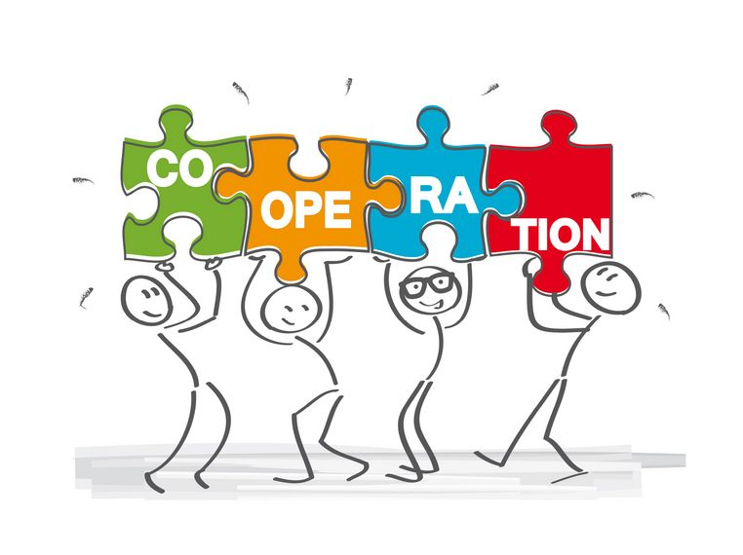
Le magasinier va chercher une feuille à coller
- pour le magasiner
- pour le responsable du clame
- pour le répartiteur

